Městys Jince a ZŠ Jince

pořádají

ve spolupráci s Jinečáčkem, z. s. a T. J. Sokol Jince a SK Jince 1921

Jinecký kros

Jince 3. června 2017

Partner závodu

1. Všeobecná ustanovení
Pořadatel: Městys Jince
Čsl. dělostřelců 172, 262 23 JINCE
Datum konání: sobota 3. června 2017
Místo konání: SK Jince (fotbalové hřiště a okolí)
Ročník: 2.

2. Organizační výbor:
Ředitel závodu: RSDr. Josef Hála
Hlavní rozhodčí: Mgr. Petr Vejr
Organizační pracovníci: Vítězslav Sklenář, Ivana Chocholová, Kateřina Korbelíková

3. Organizační ustanovení:
Prezence: od 8:00 h, SK Jince, vždy nejpozději 30 min před startem každé
kategorie
Lze se předem registrovat na:
http://www.brdskypohar.cz/seznam_prihlasenych.php?rocnik=2017&id_zavodu=11

Kontaktní osoby: Vítězslav Sklenář (vitezslav.sklenar@seznam.cz, 722725990)
Petr Vejr (p.vejr@seznam.cz, 720758790)
Ivana Chocholová (i.chocholova@seznam.cz, 775 233182)
Kateřina Korbelíková (k.korbelikova@seznam.cz (603853768)

4. Technická ustanovení

Trať závodu: polní a lesní cesty, asfalt

Vybíhá se z fotbalového hřiště směr Ohrazenice přes dřevěnou lávku (či brod) Ohrazenického potoka. Následuje běh Ohrazenicí po asfaltové silnici k restauraci U Pstruha, odtud rovně k vodní nádrži u letního tábora. Po krátkém úseku polní cestou se zahne vlevo opět na asfalt směr Ohrazenice – Luh, kde se proběhne „esíčkem“ (opět se přebíhá Ohrazenický potok) a stoupá se po asfaltové cestě směr Jince. Na křižovatce typu “T“ se zahne vpravo na lesní cestu, kde začíná nejtěžší úsek trati – stoupání na kopec Vystrkov. Po dosažení vrcholu Vystrkova následuje už jen klesání a seběhnutí po polních cestách zpět do Ohrazenice na asfaltovou silnici u samostatně stojícího rodinného domu Forrových. Odtud pak vpravo směr Jince a na nedaleké křižovatce rovně do údolí zpět k areálu fotbalového hřiště.

Kategorie a délka tratí, časový harmonogram:

- dětské

Kategorie ročníky narození délka trati start závodu

elévové chlapci nar. 2013 – 2014 50 m 9:00 h
elévové dívky nar. 2013 – 2014 50 m 9:00 h
D1 hoši nar. 2010 – 2012 100 m 9:10 h
D1 dívky nar. 2010 – 2012 100 m 9:10 h
D2 hoši nar. 2009 – 2008 300 m 9:20 h
D2 dívky nar. 2009 – 2008 300 m 9:20 h
D3 nejmladší žákyně nar. 2007 – 2006 600 m 9:30 h
D4 nejmladší žáci nar. 2007 – 2006 600 m 9:30 h
D5 mladší žákyně nar. 2005 – 2004 900 m 9:40 h
D6 mladší žáci nar. 2005 – 2004 900 m 9:40 h
D7 starší žákyně nar. 2003 – 2002 1200 m 9:50 h
D8 starší žáci nar. 2003 – 2002 1200 m 9:50 h
D9 dorostenky nar. 2001 – 2000 1800 m 10:00 h
D10 dorostenci nar. 2001 – 2000 1800 m 10:00 h

- junioři a dospělí 5900 m 11:30

MJ nar. 1999 – 1998 junioři ZJ nar. 1999 – 1998 juniorky
MA nar. 1997 – 1978 do 39 let ZA nar. 1997 - 1983 do 34 let
MB nar. 1977 – 1968 do 49 let ZB nar. 1982 – 1973 do 44 let
MC nar. 1967 – 1958 do 59 let ZC nar. 1972 – 1963 do 54 let
MD nar. 1957 – 1948 do 69 let ZD nar. 1962 a st. od 55 let
ME nar. 1947 a st. od 70 let

*časy jsou orientační, kategorie nebude odstartována dříve, než je uvedeno v harmonogramu
* dětské kategorie budou vyhlášeny cca v 10:30 h před startem hlavní kategorie
* junioři a dospělí budou vyhlášeni cca ve 13:00 h
* výsledky budou zveřejněny na www.jince.cz, http://4timing.cz/, http://brdskypohar.cz/, www.zsjince.cz
*Závod je součástí Brdského běžeckého poháru



Časomíra: závod je měřen čipovou technologií (zajišťuje firma 4Timing)

Podmínky účasti: závodníci startují na vlastní nebezpečí a zodpovídají za svůj zdravotní stav, za děti zodpovídají zákonní zástupci

Startovné: dětské kategorie zdarma, junioři a dospělí 100,- Kč

Ceny: - první tři závodníci v každé kategorii obdrží diplomy a věcné ceny
- nejstarší účastník hlavního závodu obdrží dárkový balíček

Různé: - pořadatel neručí za škody vzniklé účastníkům jejich nedbalostí
- závodníkům je k dispozici šatna a sociální zázemí
- pitný režim zajištěn zdarma v cíli, občerstvení v kiosku na hřišti
- parkování u biokoupaliště

6. Závěrečné ustanovení

Pořadatel si vyhrazuje právo změnit tyto propozice, pokud si to vyžádají nepředvídatelné okolnosti. Účastníci závodu budou o těchto změnách včas informováni. Propozice byly schváleny na poradě organizačního výboru dne 3. května 2017 v Jincích.

GPS souřadnice SK Jince: 49°47'26.168"N, 13°58'16.929"E

Mapa trasy závodu:
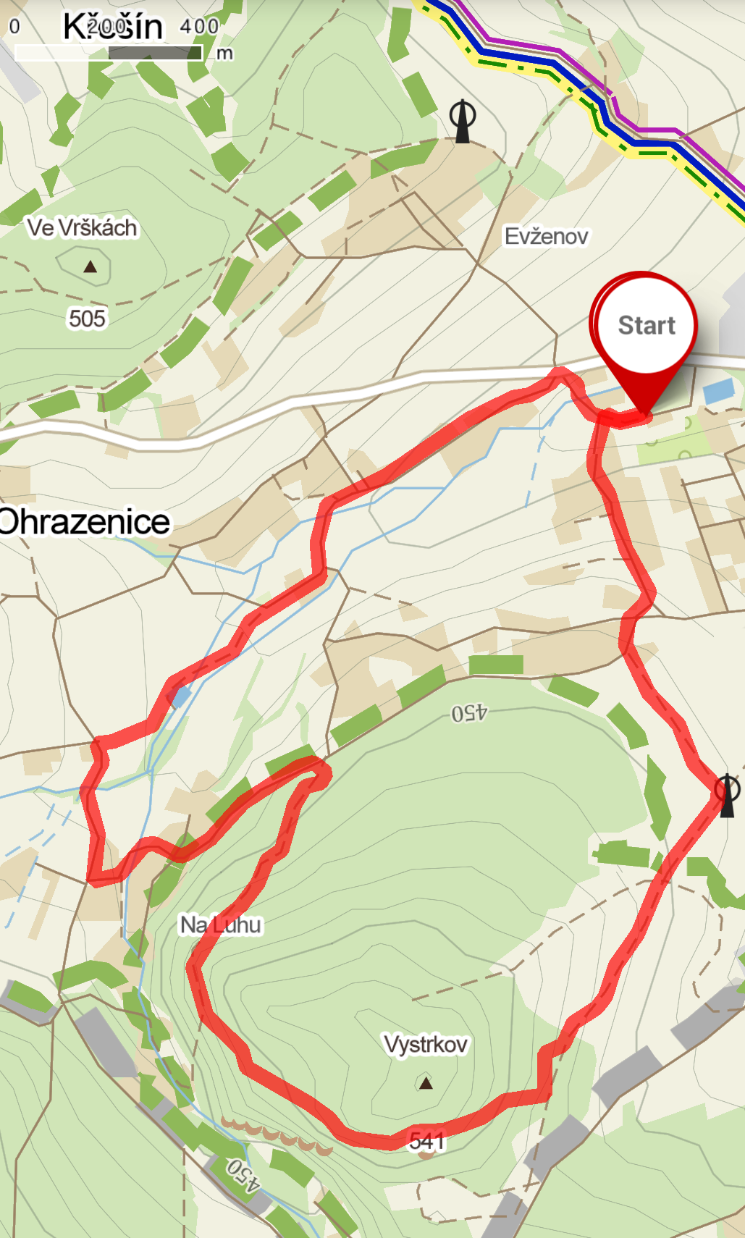
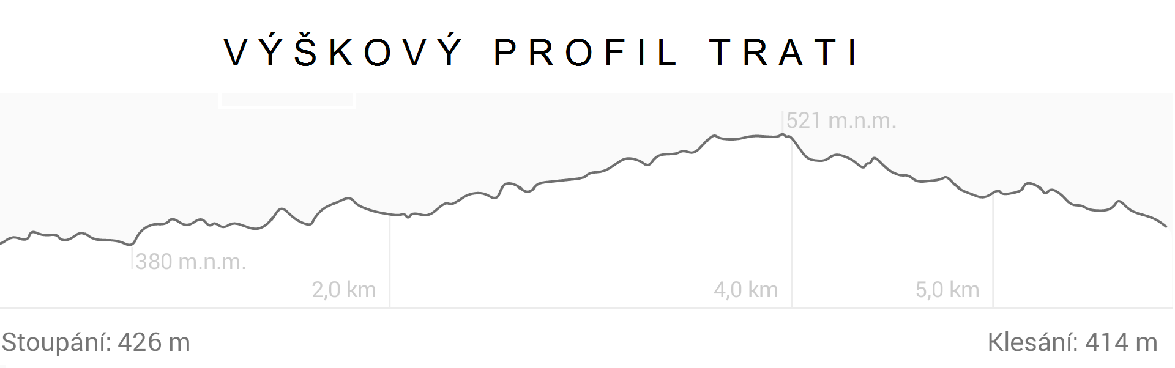

V Jincích 9. 5. 2017 RSDr. Josef Hála
starosta městyse

